**Конспект НОД по математике в старшей группе с презентацией**

**Конспект непосредственно-образовательной деятельности по математике в старшей группе   
Тема: «Новый год в Простоквашино»**

**Описание материала:**предлагаю вам конспект непосредственной образовательной деятельности для детей старшей группы по теме «Новый год в Простоквашино». Данный материал будет полезен для воспитателей и педагогов дошкольных учреждений. Этот конспект направлен на развитие элементарных математических представлений у детей.  
Образовательная область: «Познавательное развитие».

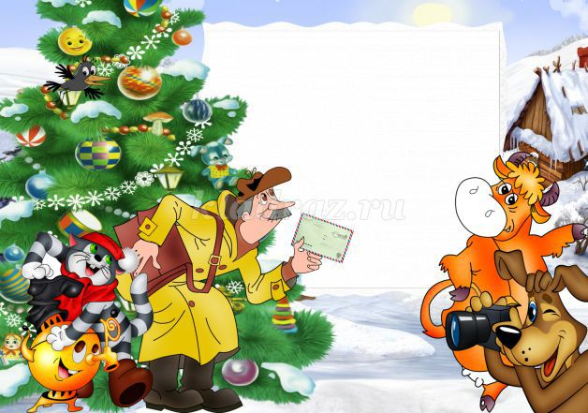

**Программное содержание**закрепление у детей полученных знаний, при использовании развивающих игр формировать умение радоваться, достигая цели.  
**Образовательные задачи:** закрепить у детей знания о сравнении двух предметов с помощью третьего (условной мерки);   
о последовательности чисел первого десятка;   
упражнять в счёте до 10;   
составлять разрезные картинки;   
решать логические задачи и головоломки;   
научить выполнять задание согласно заданной схеме.  
**Развивающие задачи:**развивать у детей мыслительных операций;  
умения выдвигать гипотезы, делать выводы, выбирать способ действия;  
обогащать и расширять словарь детей.  
**Воспитательные задачи:**воспитывать интерес к математике, доводить начатое, до конца;  
воспитывать дружеские взаимоотношения, доброжелательность, взаимопомощь в ходе игры, желание прийти на помощь.  
**Развивающая среда:**  
зонтик;  
силуэты героев дяди Фёдора, Матроскина, Шарика;  
ёлочки разных размеров (на каждого ребёнка);  
условная мерка (на каждого ребёнка);  
д/игра «Наряди ёлочку» (на каждого ребёнка);   
карточки-схемы (на каждого ребёнка).  
цветные карандаши (красный, жёлтый, синий) (на каждого ребёнка)  
простой карандаш (на каждого ребёнка)  
**Предварительная работа:**  
чтение сказки «Трое из Простоквашино»;  
д/игра «Времена года», «Живая неделя»;   
разгадывание загадок-шуток;   
работа с картами-схемами.

**Ход НОД:«Новый год в Простоквашино»**

**1. Организационный момент:**  
Звучит песня «Сказки гуляют по свету»  
**Воспитатель:** Дети, вы любите сказки? Сегодня я хочу пригласить вас в путешествие по одной сказке. Дети, я принесла с собой необычный зонтик, по-моему, он волшебный, посмотрите здесь визитка – Оле–Лукойе.  
**Воспитатель:**Да, он волшебный! И если мы раскроем зонтик, закроем глаза и покрутим им над головой, то мы попадём с вами в сказку.  
(СЛАЙД)

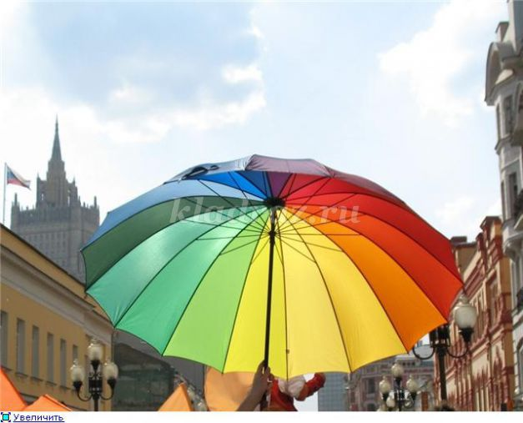

Зонтик раскрывается,  
Сказка начинается.  
Покружились, покружились,  
Вот и в сказке очутились!  
(Воспитатель, раскрывает зонтик и крутит его)  
**Воспитатель:**Посмотрите, в какую сказку мы попали?  
(«Трое из Простоквашино»)  
(СЛАЙД)

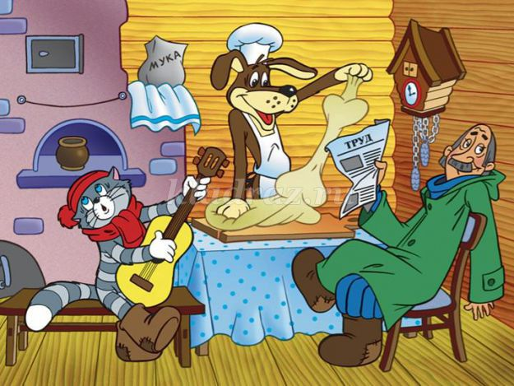

**Воспитатель:**Правильно, а как вы думаете, что у них сейчас происходит в Простоквашино?  
**Воспитатель:**Дети какое сейчас время года?  
(Зима)  
**Воспитатель:**Правильно! А какой месяц?  
(Декабрь)  
**Воспитатель:**Правильно! Молодцы! Какой любимый праздник мы ждём зимой?  
(Новый год)  
**Воспитатель:**Правильно, молодцы! И герои сказки в которую мы попали тоже готовятся к празднику.  
(Они готовятся к Новому году).  
**Воспитатель:**Ребята, посмотрите письмо!  
Это письмо от Дяди Фёдора, Матроскину и Шарику. Ребята герои просят помочь им разобраться, что хотел написать им Дядя Фёдор они никак не можем понять.Посмотрите здесь одни точки и цифры.  
**Воспитатель:**Ребята, а давайте поможем им.   
**Воспитатель:**Как вы думаете, что мы должны сделать, чтобы узнать о чём письмо?  
**Воспитатель:**Правильно!Вам надо соединить все точки на рисунке.  
(Детям выдаются карточки, на которых изображён незаконченный рисунок – ёлочка, дети должны завершить рисунок согласно чередованию цифр).

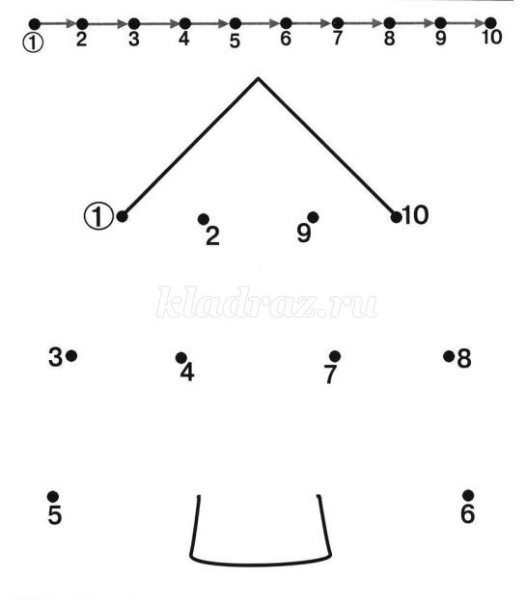

**Воспитатель:**Ребята, как вы думаете, что мы должны сделать в первую очередь? Правильно нарядить ёлку. Мы должны с вами выбрать ту ёлочку, которая войдёт в комнату. Значит, нам необходимо её измерить с помощью мерки.  
**Воспитатель:**Посмотрите, здесь несколько ёлочек, вы должны выбрать ту ель, которая будет такой же высоты, как наша мерка. Для этого вы должны конец мерки приложить к стволу ёлочки и верхушка ели должна совпадать с концом мерки.(Дети выполняют задание, по надобности воспитатель помогает им).   
**Воспитатель:**Молодцы, ёлочки вы выбрали, а теперь давайте их украсим. Я вам дам карточки, на которых нарисовано, сколько игрушек вы должны развесить на своей ёлочке.  
(На картах-схемах изображены новогодние шары красного, синего и жёлтого цвета и их количество, соответственно 4, 3, 3. Дети выполняют задание, по надобности воспитатель помогает им).

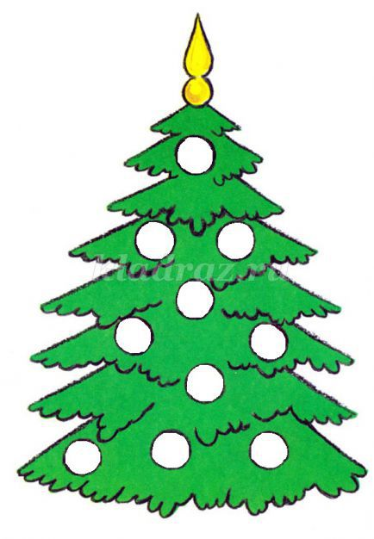

**Воспитатель:**Молодцы, а сейчас я предлагаю вам сделать гимнастику для глаз.  
(Воспитатель включает презентацию «Гимнастика для глаз в Простоквашино»)  
  
**Воспитатель:**Дети, ещё одно задание для вас, что же является украшением Нового года, по мнению почтальона Печкина.  
Говорит, сверкает Дом!  
Чудеса таятся в нём.  
(Телевизор)



**Воспитатель:**Правильно. А чтобы телевизор у вас заработал, вы должны собрать карточки, которые находятся у вас в конвертах.  
(Дети собирают разрезную картинку, с кадрами из мультфильма)

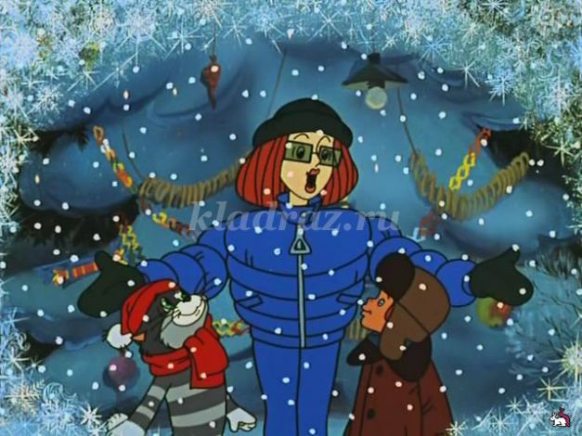

**Воспитатель:**Ребята, а, чтобы праздник был ещё веселее, давайте, мы с вами порешаем весёлые задачи, слушайте:  
Наступил долгожданный декабрь. Сначала зацвела одна яблоня, а потом ещё 3 сливы. Сколько деревьев зацвело?  
(в декабре деревья не зацветают)  
«Как в решете воды принести?» (лёд)  
«Из какой посуды, нельзя ничего съесть?» (из пустой)  
В 12 часов ночи шёл снег. Может ли быть через несколько дней в это же время солнечная погода?  
(в это же время, значит, в 12 часов ночи, не может быть солнечной погоды)  
  
**Воспитатель:**Сейчас я предлагаю вам вернуться из нашего путешествия в детский сад.   
Звучит песня «Сказки гуляют по свету»  
(СЛАЙД)



Открываем зонтик:  
Зонтик раскрывается,  
Глазки закрываются.  
Покружились, покружились,  
Вот и в группе очутились!  
**Воспитатель:**Ребята, скажите, что вам понравилось, чем вы сегодня занимались?  
**Воспитатель:**Молодцы, мы с вами хорошо потрудились и повеселились. Будем ждать с вами Нового года.